**KORGAN ANAOKULU 2017-BRİFİNG DOSYASI**

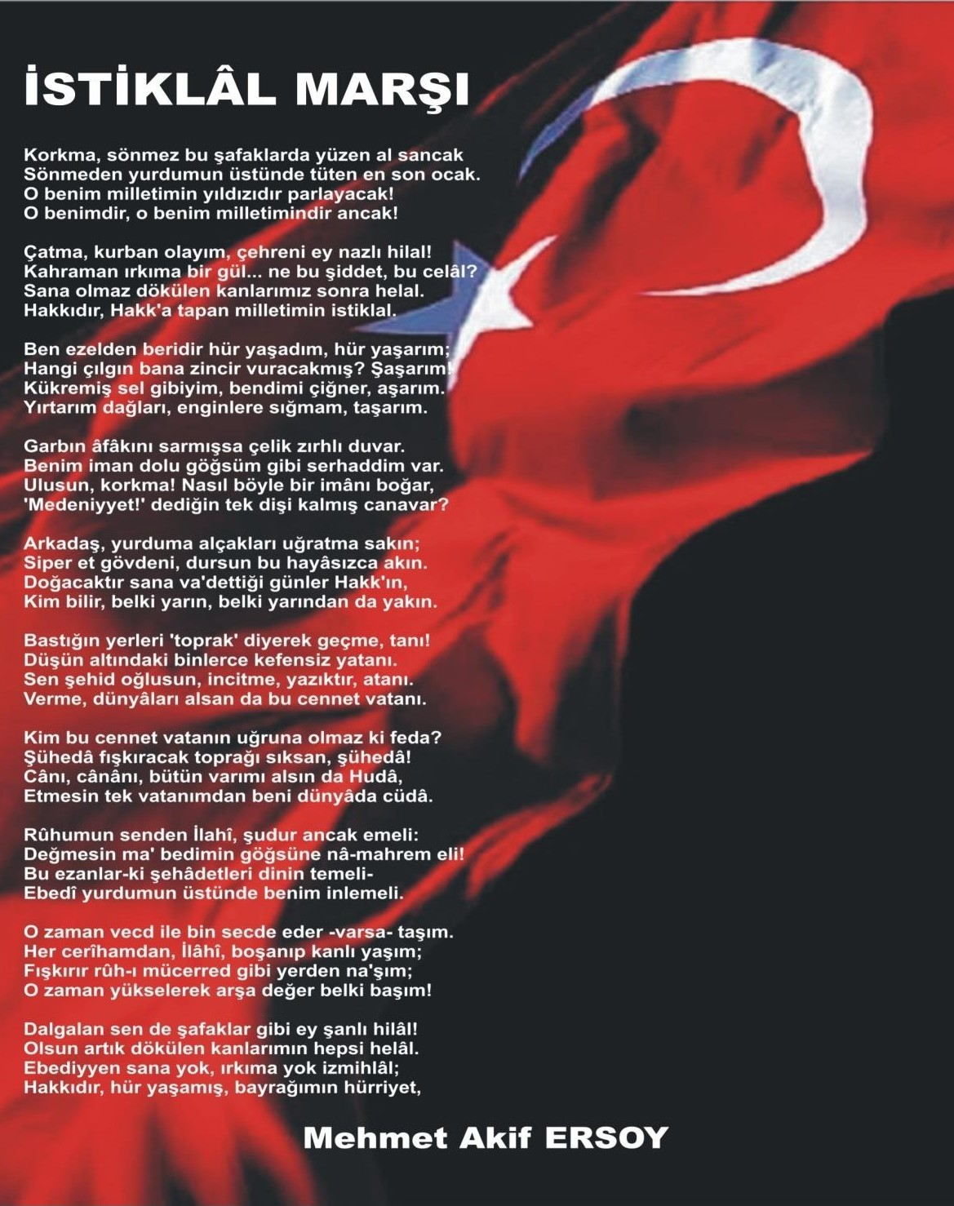

**KORGAN ANAOKULU 2017-BRİFİNG DOSYASI**

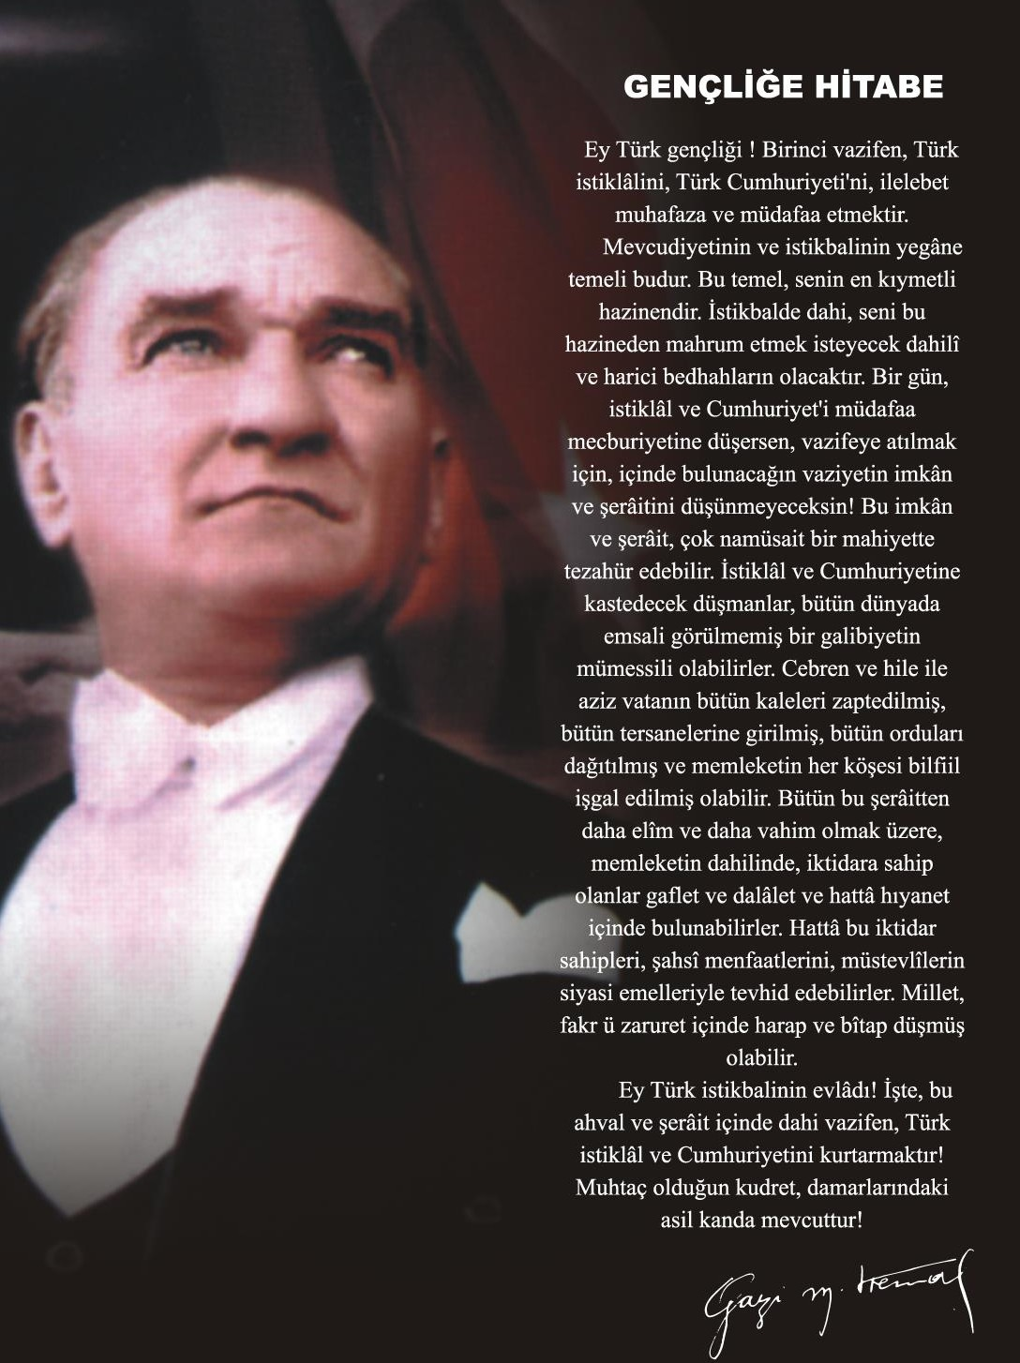

**KORGAN ANAOKULU**

**2018-BRİFİNG DOSYASI**



## İÇERİĞE GÖRE DÜZENLENECEKTİR.

İÇİNDEKİLER

## Kurum Kimlik Bilgileri 3

## Kurumun Genel Özellikleri 4

## Personel Bilgileri 5

Öğretmen Norm Kadro Bilgileri… 5

Kurumda Çalışan Personel Sayısı 6

## Öğrenci Bilgileri 6

Şube ve Öğrenci Sayıları… 6

Öğrencilere İlişkin Veriler… 6

## Bina ve Arsa Bilgileri 8

Teknolojik Düzey 9

## Kurumun Sosyal-Sportif Faaliyetleri 11



**KORGAN ANAOKULU**

**2018-BRİFİNG DOSYASI**



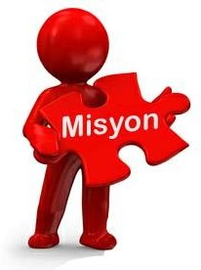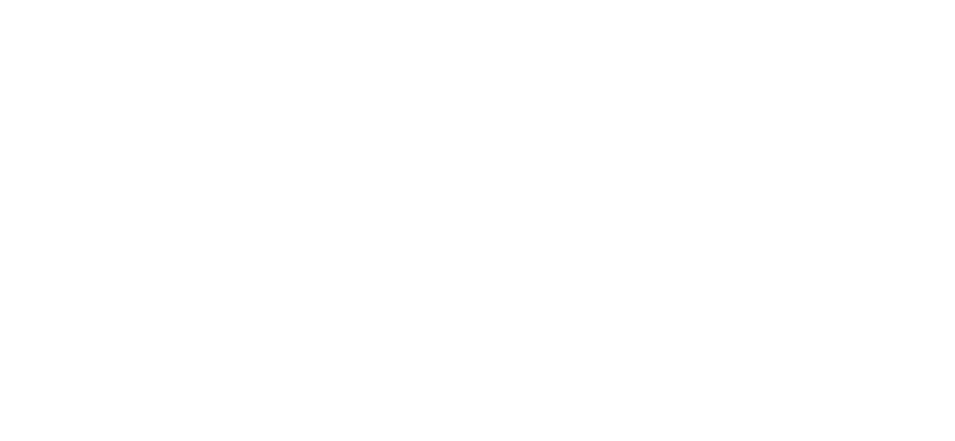

**KORGAN ANAOKULU OLARAK,**

**MİLLİ EĞİTİMİN TEMEL KANUNUNUN BELİRTTİĞİ GENEL AMAÇLAR ÇERÇEVESİNDE**

**ATATÜRK İLKE VE İNKILAPLARI’NA BAĞLI,**

**ULUSUNUN İNSANİ VE KÜLTÜREL DEĞERLERİNİ BENİMSEYEN, KORUYAN VE GELİŞTİREN,**

**YAŞAMI SEVEN,DOĞAYI VE DOĞADA YAŞAYAN CANLILARI SEVEN, ÇAĞDAŞ,**

**KATILIMCI, YARATICI,**

**İNSAN HAKLARINA VE TÜRKİYE CUMHURİYETİ’NE KARŞI GÖREV VE SORUMLULUKLARINI BİLEN**

**BUNLARI DAVRANIŞ HALİNE GETİRMİŞ,**

**KENDİNİ YENİLEYEN,**

**GÜVENLİ VE MUTLU BİREYLER YETİŞTİRMEKTİR.**

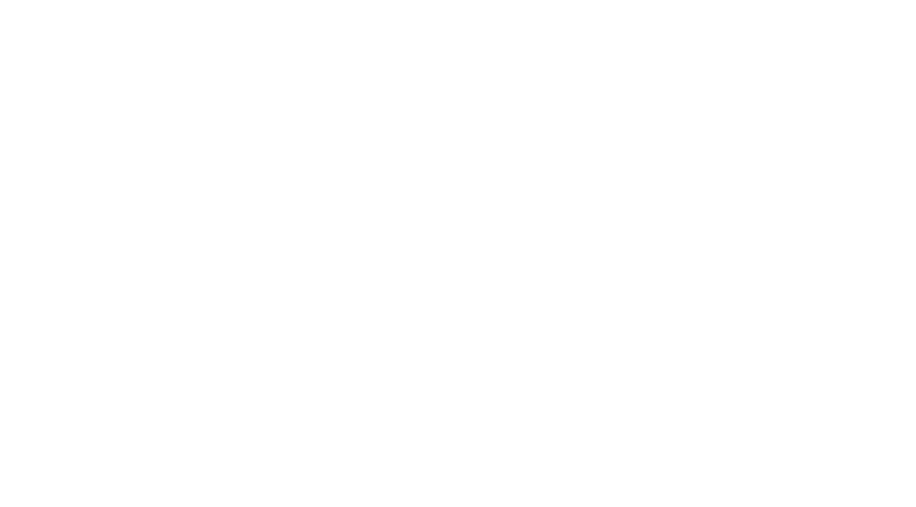

**İSTİYORUZ Kİ;**

**KORGAN ANAOKULU**

**EĞİTİM TEKNOLOJİLERİ İLE DONATILMIŞ, ÖĞRENCİLERİNİN YETENEKLERİNİ İYİ KULLANABİLEN,**

**ÖĞRENMEYİ TEMEL GEREKSİNİM SAYAN BİREYLER YETİŞTİREN BİR KURUM OLSUN.**

**BÖYLECE KURUMUMUZ;**

**MÜKEMMELLİK ANLAYIŞI İÇERİSİNDE; SÜREKLİ DEĞİŞİMİ**

**VE GELİŞİMİ BENİMSEYEREK HİZMETİN YÜRÜTÜLDÜĞÜ ÇEVREDE BİLİM VE KÜLTÜR MERKEZİ OLSUN.**



**KORGAN ANAOKULU**

**2019-2020-BRİFİNG DOSYASI**

**A. KURUM KİMLİK BİLGİLERİ**



|  |  |
| --- | --- |
|  | |
| **1. Kurumun Resmî Adı** | **Korgan Anaokulu** |
| **2. Adresi** | **Tepe Mah.** |
| **3. Telefon** | **0(452)6715219** |
| **4. Belgegeçer(Fax)** | **----------** |
| **5. E-posta Adresi** | [**964868@meb.k12.tr**](mailto:964868@meb.k12.tr) |
| **6. Web Adresi** | **Korgananaokulu.com.tr** |
| **7. Öğretim Şekli** | **İkili** |
| **8. Öğretime Başlama Yılı** | **2019** |
| **9. Kurum Kodu** | **964868** |
| **10. Yabancı Dili** | **İngilizce** |
| **11. Okul Müdürü** | **Sultan ACAR** |

## OKULUN TARİHÇESİ

Okulumuz ilk olarak 2005 yılında Eğitim ve öğretime açılmıştır .Öğrenci sayısı ilk zamanlar az olmasına rağmen, şu an yeteri kadar öğrenci bulunmaktadır.



**KORGAN ANAOKULU**

**2019-2020-BRİFİNG DOSYASI**

**B. KURUMUN GENEL ÖZELLİKLERİ**



|  |  |
| --- | --- |
| **BİRİMİN ADI** | **SAYISI/ÖZELLİĞİ** |
| **İl** | **Ordu** |
| **İlçe** | **Korgan** |
| **Mahalle/Köy** | **Tepe Mah.** |
| **Cadde/Sokak** | **Belediye Sok.** |
| **Dış Kapı No** | **19** |
| **İç Kapı No** | **1** |
| **Yapım Yılı** | **2005** |
| **Son Onarım Yılı** | **---------** |
| **Deprem Güçlendirme** | **---------** |
| **Blok Sayısı** | **0** |
| **Kat Adedi** | **1** |
| **Toplam Oturum Alanı** | **475** |
| **Derslik Sayısı** | **4** |
| **Anasınıfı Derslik Sayısı** | **4** |
| **Özel Eğitim Sınıfı Sayısı** | **0** |
| **Kütüphane(Var/Yok)** | **1** |
| **Mescit** | **0** |
| **Isınma Şekli** | **Kalorifer** |
| **Kamera Sayısı** | **6** |
| **Pansiyon(Var/Yok)** | **Yok** |
| **Pafta** |  |
| **Ada** |  |
| **Parsel** |  |
| **Tapu Alanı** | **475** |
| **Okul Sahası Alanı (Mevcut durum bahçe Dahil)** | **400** |
| **Mülkiyet durumu** | **Milli Eğitim Bakanlığı** |
| **Müdür Odası Sayısı** | **1** |
| **Müdür Yardımcısı Odası Sayısı** | **0** |
| **Öğretmenler Odası Sayısı** | **0** |



**KORGAN ANAOKULU**

**2019-2020-BRİFİNG DOSYASI**





**C. PERSONEL BİLGİLERİ**

## 1. ÖĞRETMEN NORM KADRO DURUMU

**o**

**d a**

**i**

|  |  |  |  |  |  |  |  |  |  |
| --- | --- | --- | --- | --- | --- | --- | --- | --- | --- |
| **Sıra No** | **Branş Adı** | **Ders Saati** | **Norm**  **K r** | **Kadrolu** | **Sözleşmel** | **Aylıksız İzinde** | **Ücretli/ Görevlen** | **TOPLAM** | **Norm İhtiyaç/**  **Fazlalık** |
| **1** | Okul Müdürü |  | 1 | **0** | 0 | 0 | 1 | **1** | **1** |
| **2** | Müdür Yardımcısı |  | 1 | **0** | 0 | 0 | 0 | **0** | **1** |
|  |  |  |  |  |  |  |  |  |  |
|  |  |  |  |  |  |  |  |  |  |
|  |  |  |  |  |  |  |  |  |  |
|  |  |  |  |  |  |  |  |  |  |
|  |  |  |  |  |  |  |  |  |  |
|  |  |  |  |  |  |  |  |  |  |
|  |  |  |  |  |  |  |  |  |  |
|  |  |  |  |  |  |  |  |  |  |
|  |  |  |  |  |  |  |  |  |  |
|  |  |  |  |  |  |  |  |  |  |
|  |  |  |  |  |  |  |  |  |  |
|  |  |  |  |  |  |  |  |  |  |
|  |  |  |  |  |  |  |  |  |  |
|  |  |  |  |  |  |  |  |  |  |
|  |  |  |  |  |  |  |  |  |  |





**KORGAN ANAOKULU**

**2019-2020 BRİFİNG DOSYASI**

* 1. **KURUMDA ÇALIŞAN PERSONEL SAYISI**

|  |  |  |  |  |  |  |  |  |
| --- | --- | --- | --- | --- | --- | --- | --- | --- |
|  | Kadrolu | Aylıksız İzinde | Sözleşmeli | Görevlendirme | Ücretli | Hizmet Alımı | Toplam | İhtiyaç |
| **Müdür** | 0 | 0 | 0 | 1 | 0 | 0 | 1 | 0 |
| **Müdür Yardımcısı** | 0 | 0 | 0 | 1 | 0 | 0 | 1 | 0 |
| **Öğretmen** | 4 | 0 | 0 | 2 | 0 | 0 | 6 | 0 |
| **Hizmetli** | 0 | 0 | 0 | 0 | 0 | 1 | 1 | 1 |
| **Memur** | 0 | 0 | 0 | 0 | 0 | 0 | 0 | 0 |
| **Sürekli İşçi** | 0 | 0 | 0 | 0 | 0 | 0 | 0 | **0** |
| **Aşçı** | 0 | 0 | 0 | 0 | 0 | 0 | 0 | **1** |
| **Güvenlikçi** | 0 | 0 | 0 | 0 | 0 | 0 | 0 | **0** |
| **Kaloriferci** | 0 | 0 | 0 | 0 | 0 | 0 | 0 | **0** |
| **TOPLAM** | **4** | **0** | **0** | **2** | **0** | **1** | **9** | 2 |



**KORGAN ANAOKULU**

**2019-2020 BRİFİNG DOSYASI**



* 1. **KURUMDA ÇALIŞAN PERSONEL BİLGİLERİ**

|  |  |  |  |
| --- | --- | --- | --- |
| **Sıra** | **Adı ve Soyadı** | **Görevi / Branşı** | **Kadro Durumu(Kadrolu/Göre vlendirme)** |
| 1 | Sultan ACAR | Okul Müdürü | Görevlendirme |
| 2 | Feride TAPAN | Okul Müdür Yardımcısı | Kadrolu |
| 3 | Gülay AYTOĞAN | Öğretmen | Kadrolu |
| 4 | Esra YEŞİLÇAYIR | Öğretmen | Kadrolu |
| 5 | Şükran TUTUCU | Öğretmen | Kadrolu |
| 6 | Selma AÇICI | Öğretmen | Görevlendirme |
| 7 | Abdul Kerim ARSLAN | Öğretmen | Görevlendirme |
| 8 | Ayşegül ARSLAN | Öğretmen | Kadrolu |
| 9 | Nur AKDERE | Aşçı | Geçici İşçi |
|  |  |  |  |



**KORGAN ANAOKULU**

**2019-2020 BRİFİNG DOSYASI**

**D. ÖĞRENCİ BİLGİLERİ**



* 1. **ŞUBE VE ÖĞRENCİ SAYILARI**

|  |  |  |  |  |  |  |  |  |  |  |
| --- | --- | --- | --- | --- | --- | --- | --- | --- | --- | --- |
| **SINIFLAR** | **Anasınfı** |  |  |  |  |  |  |  |  | **TOPLAM** |
| **Şube Sayısı** | **6** |  |  |  |  |  |  |  |  | **6** |
| **Öğrenci Sayısı** |  |  |  |  |  |  |  |  |  |  |

* 1. **YILLARA GÖRE ÖĞRENCI MEVCUTLARI**

|  |  |  |  |  |  |  |  |  |  |  |  |
| --- | --- | --- | --- | --- | --- | --- | --- | --- | --- | --- | --- |
| **Yıllara Göre Öğrenci Mevcutları** | | | | | | | | | | | |
| **2014-2015** | | **2015-2016** | | **2016-2017** | | **2017-2018** | | **2018-2019** | | **2019-2020** | |
| K | E | K | E | K | E | K | E | **K** | **E** | **K** | **E** |
| 64 | 51 | 47 | 54 | 66 | 105 | 64 | 55 | **61** | **60** | **82** | **74** |
| **115** | | **110** | | **171** | | **119** | | **121** | | **156** | |

**D.2 GENEL ÖĞRENCİ İSTATİSTİKLERİ**

|  |  |  |  |  |  |
| --- | --- | --- | --- | --- | --- |
| **KADEME** | Toplam Öğretmen Sayısı | Toplam Öğrenci Sayısı | Toplam Derslik Sayısı | Öğretmen Başına Düşen Öğrenci Sayısı | Derslik Başına Düşen Öğrenci Sayısı |
|  | **6** | **156** | **4** | **26** | **26** |





**KORGAN ANAOKULU**

**2019-2020 BRİFİNG DOSYASI**

**G.1. TEKNOLOJİK DONANIM**

|  |  |  |
| --- | --- | --- |
| **C.** Araç -Gereçler | 2017 YILI Mevcud Sayısı | İhtiyaç |
| **Bilgisayar** | 6 |  |
| **Dizüstü Bilgisayar** | 2 |  |
| **Akıllı Tahta** | 0 |  |
| **Tablet** | 0 |  |
| **Yazıcı** | 2 |  |
| **Tarayıcı** | 0 |  |
| **Tepegöz** | 0 |  |
| **Projeksiyon** | 1 |  |
| **Televizyon** | 1 |  |
| **İnternet Bağlantısı** | 1 |  |
| **Fen Laboratuarı** | 0 |  |
| **Bilgisayar Lab.** | 0 |  |
| **Faks** | 0 |  |
| **Fotoğraf Makinesi** | 1 |  |
| **Kamera** | 1 |  |
| **Baskı Makinesi** |  |  |
| **Kütüphanedeki Kitap Sayısı** |  |  |

1. **Bütün sınıflarımızda bilgisayar ve internet bağlantımız vardır.**
2. **Sınıflarımızda kullanılabilecek projeksiyon vardır.**



|  |  |  |  |  |  |  |
| --- | --- | --- | --- | --- | --- | --- |
| **OKULUN MALİ TABLOSU** | | | | | | |
| **HarcamanınF. Adı** | **Y ı l l a r** | | | | | |
| **KURUM20D1I5ŞINDAN** | | **-BAHÇE2D0E1N6 GÖRSE** | | **LLER 2017** | |
| **Ödenek** | **Okul Aile Birliği** | **Ödenek** | **Okul Aile Birliği** | **Ödenek** | **Okul Aile Birliği** |
| **Personel Gideri** |  |  |  |  |  |  |
| **Mal ve Hizmet Alımları** |  |  |  |  |  |  |
| **Onarımlar** |  |  |  |  |  |  |
| **Diğer** |  |  |  |  |  |  |
| **T O P L A M** |  |  |  |  |  |  |

|  |  |  |  |
| --- | --- | --- | --- |
| **Sıra No.** | **Proje Adı** | **Proje Türü** | **Projenin Amacı** |
| **1** | Beslenme Dostu Okulumuz | **özel** | Sağlıklı beslenmeyi ve sağlıklı yaşamayı amaçlamaktadır. |
| **2** | Eko Okul Projesi | **özel** | Çevremizde geri dönüşüm sağlanması |
| **3** | Minik Eller Köprü Örüyor | **özel** | Çocuklarımıza yardımlaşmayı ve paylaşmayı aşılamak |
| **4** | Bir Çocuk Bir Umut | **özel** | Çevremizdeki ihtiyacı olan çocuklarımıza destek sağlayıp paylaşmayı aşılamak |
| **5** | Kitap Okuma Durağım | **özel** | Bir Çocuk bir umut | **özel** |  |



**KORGAN ANAOKULU**

**2019-2020 BRİFİNG DOSYASI**

**E. YÜRÜTÜLEN PROJELER**





**KORGAN ANAOKULU**

**2019-2020 BRİFİNG DOSYASI**



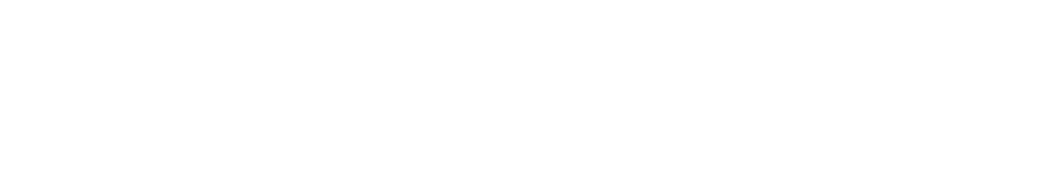

**G. KURUMUN SORUNLARI VE ÇÖZÜM ÖNERİLERİ**

Kurumumuzda ciddi anlamda herhangi bir sıkıntı bulunmamaktadır.

# C:\Users\belgelerim\Desktop\logo.jpgKORGAN ANAOKULU 2018-BRİFİNG DOSYASI

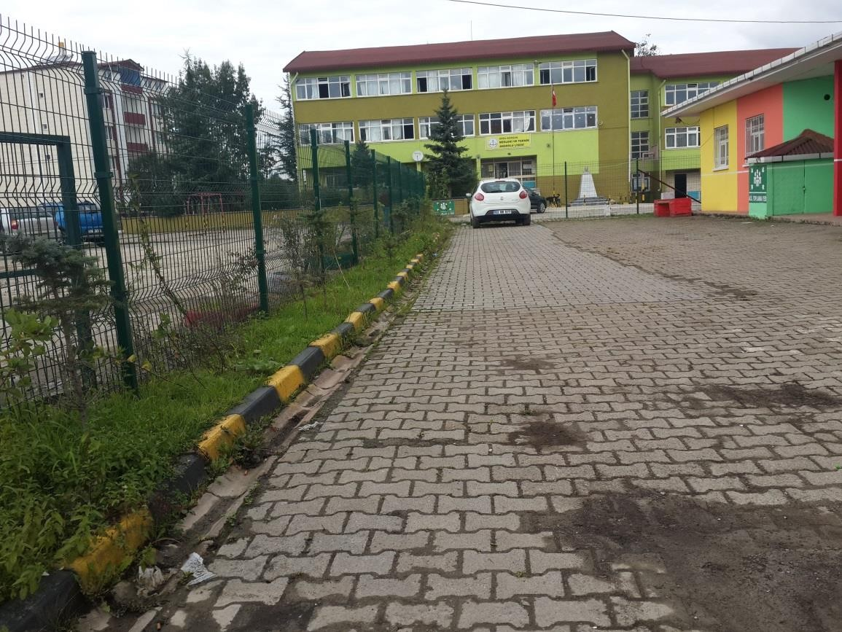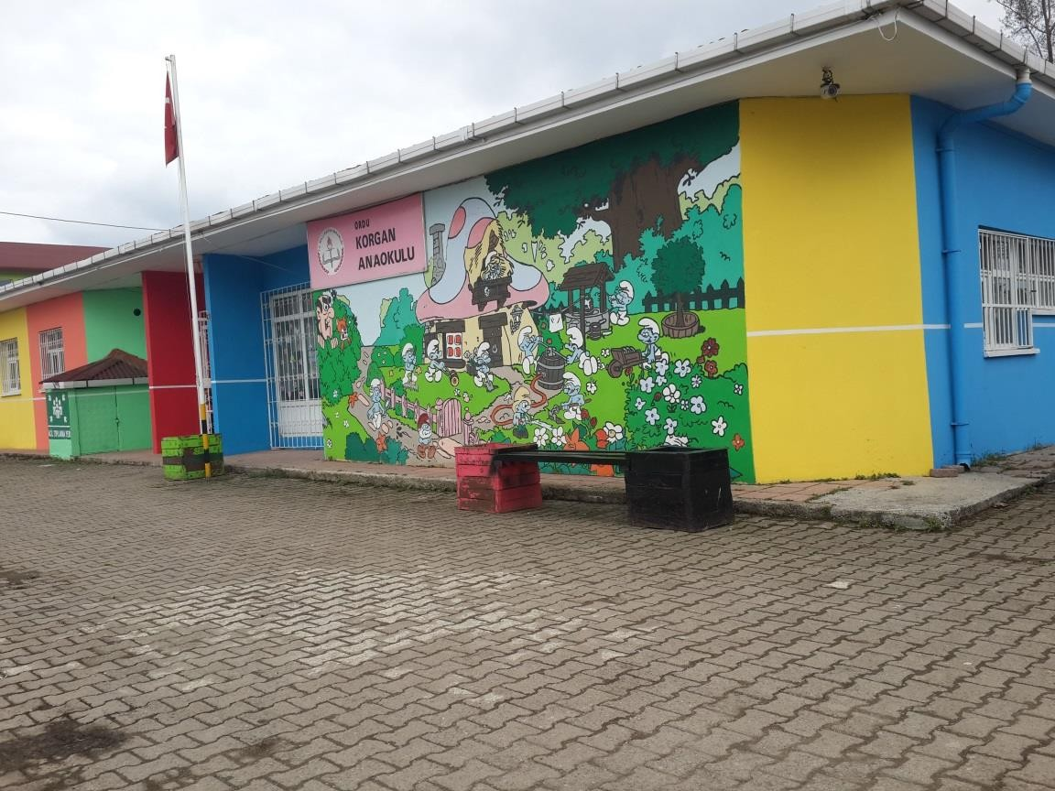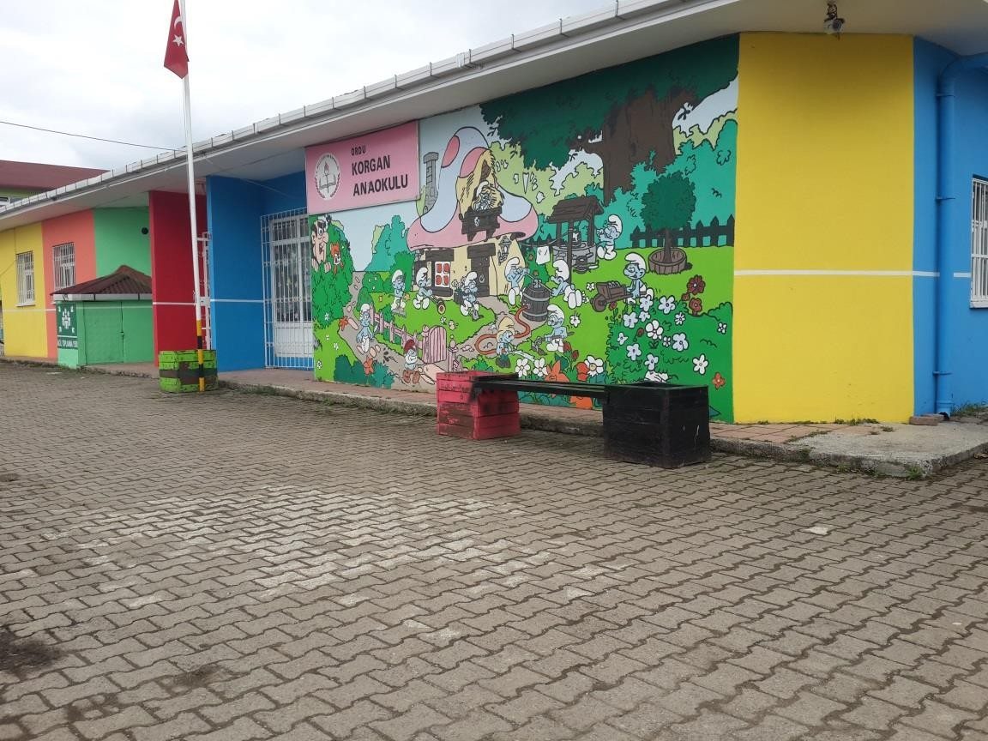

**KORGAN ANAOKULU**

**2019-2020 BRİFİNG DOSYASI**



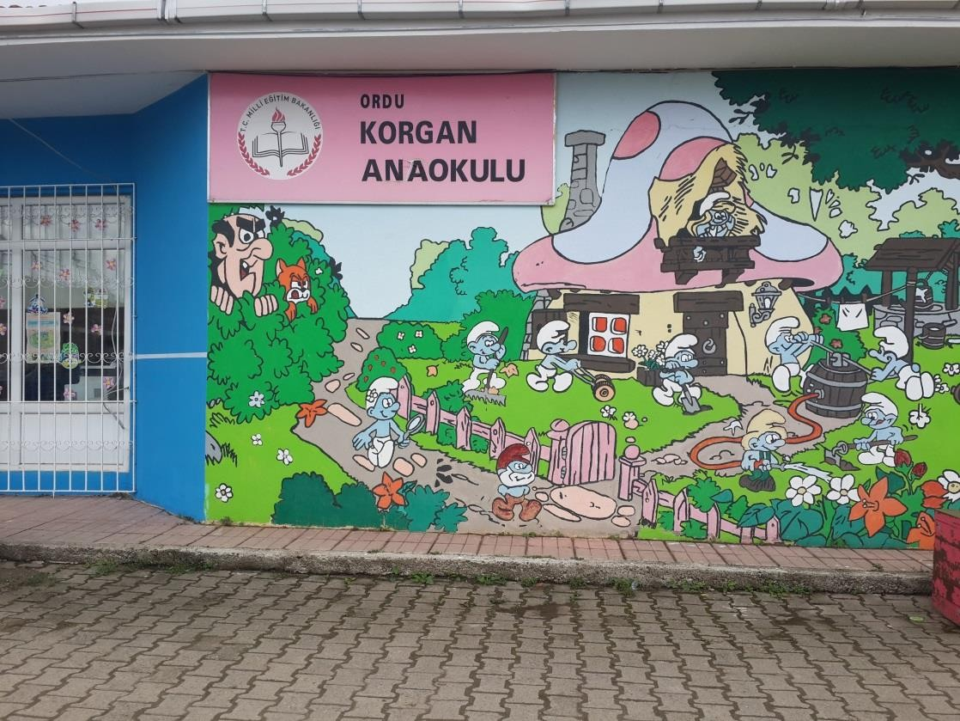

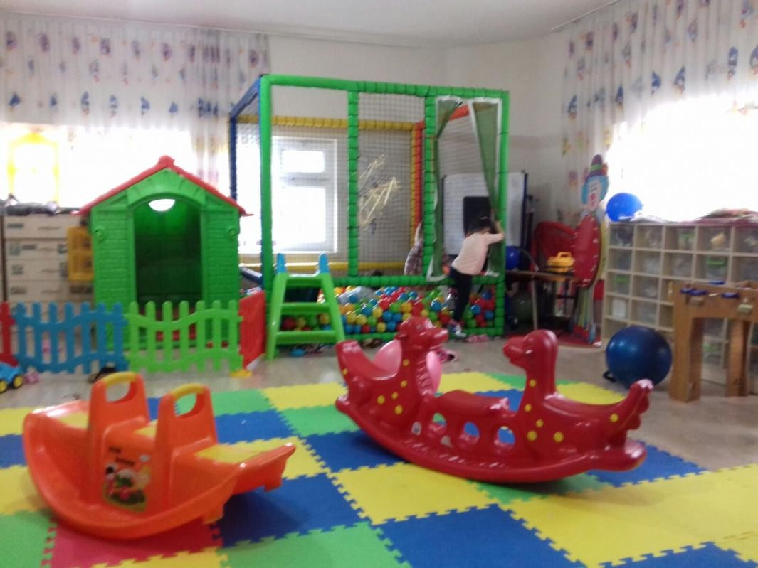

**KORGAN ANAOKULU**

**2019-2020 BRİFİNG DOSYASI**

**H. KURUM İÇİNDEN GÖRSELLER**



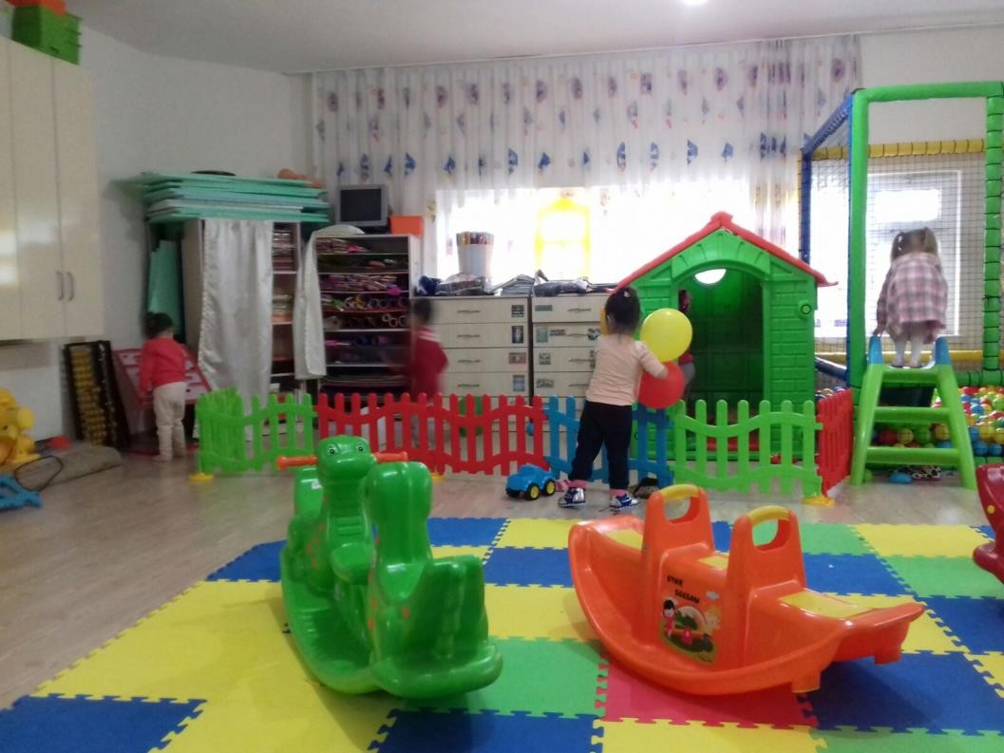

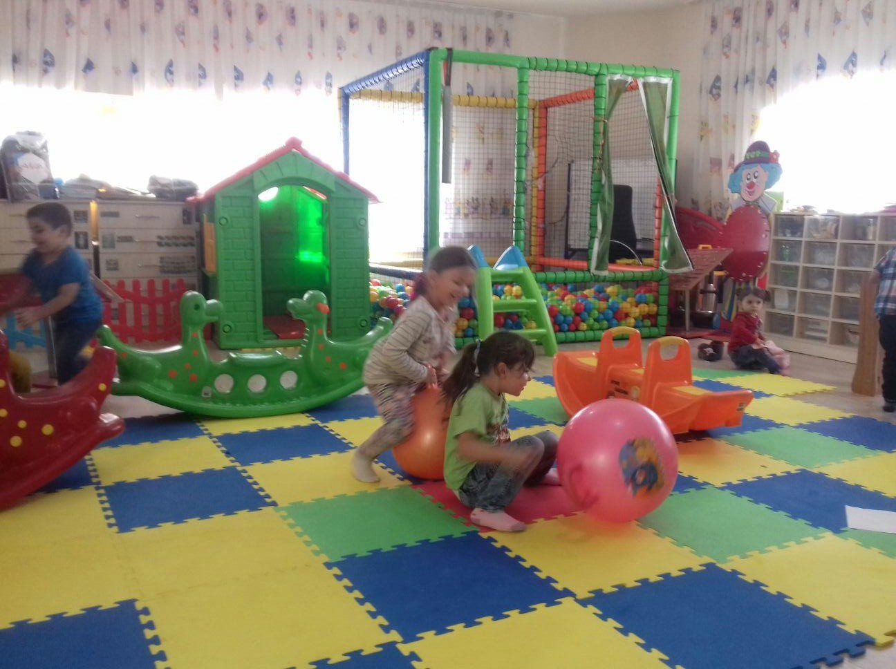

**KORGAN ANAOKULU**

**2019-2020 BRİFİNG DOSYASI**



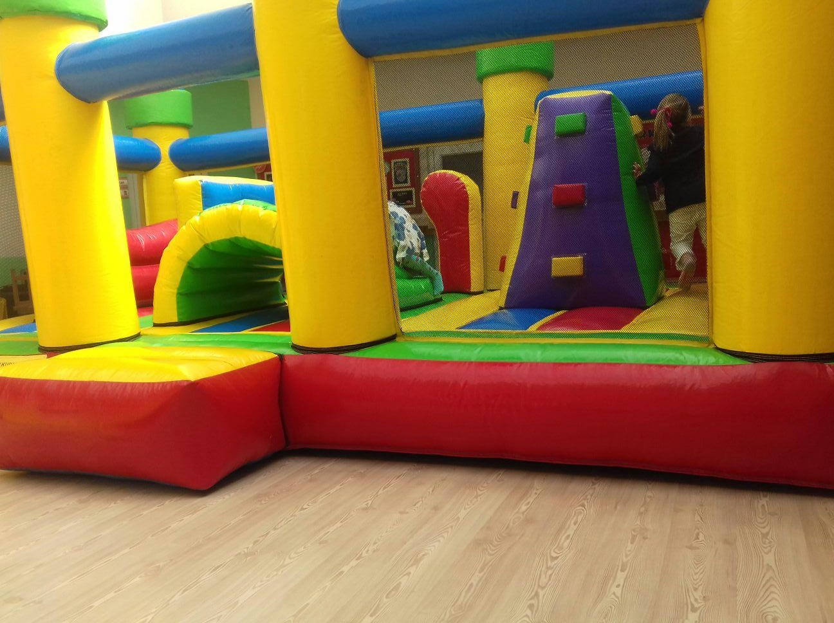

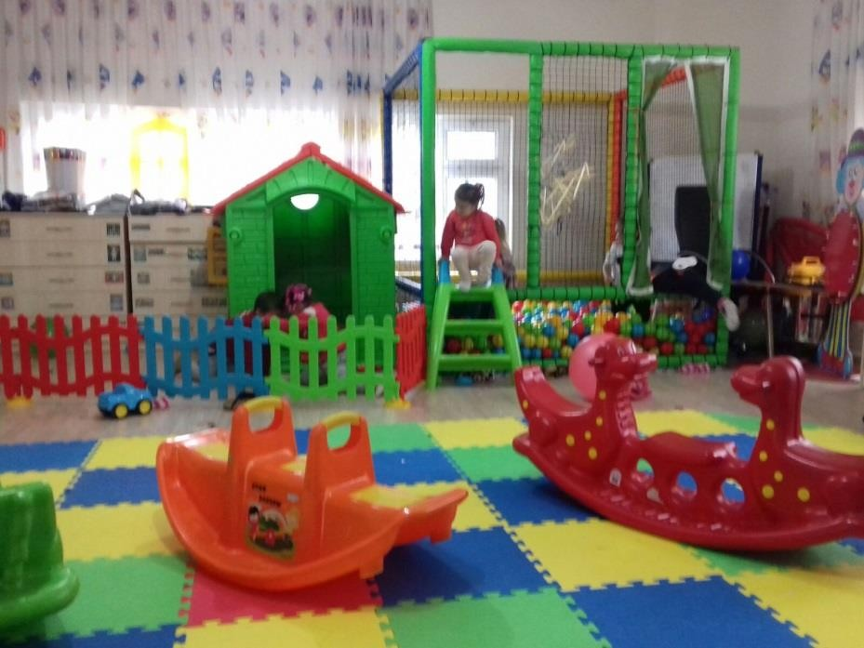

**KORGAN ANAOKULU**

**2019-2020 BRİFİNG DOSYASI**



Sultan ACAR Okul Müdür V.